컴퓨터기초
컴퓨터 보안
비밀번호 · 개인정보 · 악성코드 · 피싱/스미싱 · 백업

이 교재의 목표
어려운 보안 용어를 외우는 것이 목표가 아닙니다. 문자 한 통, 로그인 화면 하나, 파일 하나를 보았을 때 '이상하다'고 판단하고 안전한 행동을 할 수 있게 만드는 것이 목표입니다.

[표지용 이미지 첨부 - 자물쇠가 있는 컴퓨터 또는 스마트폰 보안 이미지]

교재 사용 방법
이 교재는 설명만 읽는 책이 아니라, 직접 눌러보고 판단해보는 실습형 교재입니다.
표시 | 뜻 | 수업에서 할 일
따라하기 | 화면을 보면서 직접 조작 | 강사 화면과 같이 진행
주의 | 실수하면 피해가 생길 수 있음 | 누르기 전에 한 번 더 확인
실습 | 혼자 해보는 연습 | 정답보다 과정이 중요

전체 구성
- 1장. 비밀번호 - 계정이 털리지 않게 만드는 가장 기본적인 습관
- 2장. 개인정보 - 내 정보를 어디까지 알려줘도 되는지 판단하기
- 3장. 악성코드 - 수상한 프로그램과 파일을 피하고 검사하기
- 4장. 피싱·스미싱 - 가짜 문자·가짜 사이트·가짜 전화에 속지 않기
- 5장. 백업 - 컴퓨터가 고장 나도 사진과 문서를 살릴 수 있게 준비하기

1장. 비밀번호
수업 목표: 강한 비밀번호를 만들고, 같은 비밀번호를 여러 곳에서 쓰지 않는 이유를 설명할 수 있습니다.

비밀번호는 집 현관문의 열쇠와 비슷합니다. 열쇠 하나로 집, 자동차, 사무실을 모두 열 수 있게 만들어 놓으면 열쇠 하나를 잃어버렸을 때 모든 곳이 위험해집니다.
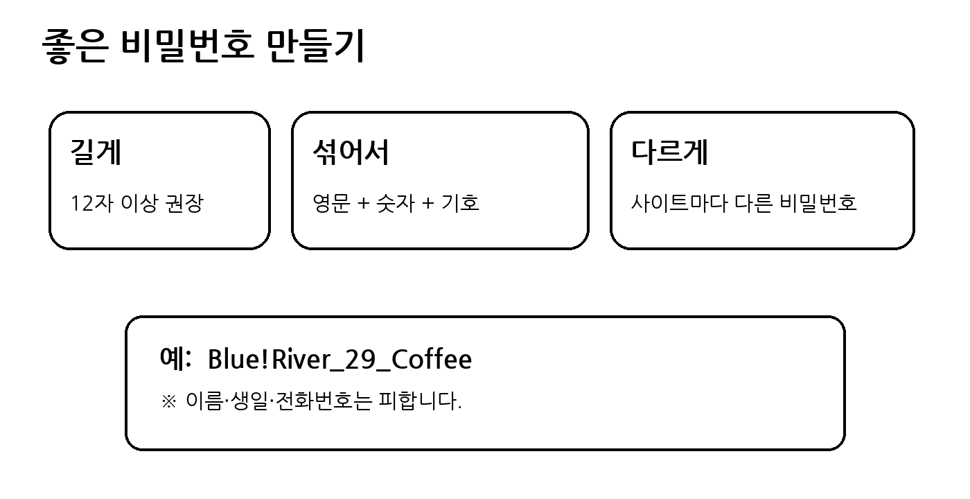

1-1. 나쁜 비밀번호의 예
비밀번호 예 | 왜 위험한가 | 바꾸는 방법
1234 / 0000 | 너무 짧고 흔함 | 길게 만들기
park1987 | 이름·생년을 추측 가능 | 개인정보 빼기
password | 사전에 있는 흔한 단어 | 여러 단어와 숫자·기호 섞기
모든 사이트에 같은 비밀번호 | 한 곳이 털리면 다른 곳도 위험 | 사이트마다 다르게 사용
주의
메모지에 비밀번호를 적어 모니터 옆에 붙이는 것도 위험합니다. 다른 사람이 쉽게 볼 수 있습니다.

1-2. 좋은 비밀번호를 만드는 쉬운 방법
외우기 힘든 무작위 문자만 만들 필요는 없습니다. 자신만 아는 여러 단어를 길게 이어 붙이는 방법도 좋습니다.
1. 나와 직접 관련 없는 단어 2~4개를 고릅니다. 예: 강, 커피, 파랑, 기차
2. 숫자를 하나 넣습니다. 생일이나 전화번호는 피합니다.
3. 기호를 하나 이상 섞습니다. 예: !, #, _, -
4. 사이트마다 일부를 다르게 바꿉니다.
예시
Blue!River_29_Coffee 처럼 길고 추측하기 어려운 형태가 좋습니다. 단, 교재의 예시를 그대로 실제 비밀번호로 사용하지는 마세요.

1-3. 2단계 인증(2FA)
비밀번호를 입력한 뒤 휴대폰 문자, 인증 앱, 지문 등으로 한 번 더 본인인지 확인하는 기능입니다. 비밀번호가 유출되어도 다른 사람이 바로 로그인하기 어렵게 만듭니다.
[네이버/구글 등 계정의 2단계 인증 설정 실제 화면 이미지 첨부]

핵심 기억
가능하면 중요한 계정(이메일, 금융, 쇼핑, SNS)은 2단계 인증을 켭니다.

1-4. 비밀번호 저장 기능은 어떻게 사용할까?
브라우저의 비밀번호 저장 기능이나 비밀번호 관리 앱을 쓰면 여러 비밀번호를 외우는 부담을 줄일 수 있습니다. 하지만 공용 컴퓨터나 다른 사람 컴퓨터에서는 저장하지 않는 것이 안전합니다.
[Chrome 또는 Edge의 '비밀번호 저장' 안내 실제 화면 이미지 첨부]

공용 PC에서 꼭 지킬 것
로그인 후에는 로그아웃하고, '비밀번호 저장'을 누르지 않습니다. 가능하면 시크릿/인프라이빗 창을 사용하고, 사용 후 창을 모두 닫습니다.

실습 1. 내 비밀번호 습관 점검
□ 여러 사이트에서 같은 비밀번호를 쓰고 있는가?
□ 비밀번호에 이름·생일·전화번호가 들어가는가?
□ 중요 계정에 2단계 인증을 켜 두었는가?
□ 공용 PC에서 비밀번호를 저장한 적이 있는가?
확인 문제
수업이 끝난 뒤 스스로 풀어봅니다.

1) 비밀번호를 사이트마다 다르게 해야 하는 가장 큰 이유는 무엇인가?
2) 2단계 인증은 어떤 상황에서 도움이 되는가?
3) 공용 컴퓨터에서 '비밀번호 저장'을 누르면 왜 위험한가?

2장. 개인정보
수업 목표: 개인정보의 종류를 구분하고, 인터넷에 입력하기 전에 필요한 정보인지 판단할 수 있습니다.

2-1. 개인정보란?
나를 알아볼 수 있게 해 주는 정보입니다. 이름 하나만으로는 문제가 없어 보일 수 있지만, 전화번호·생년월일·주소·사진 같은 정보가 함께 모이면 특정 사람을 쉽게 알아볼 수 있습니다.
구분 | 예 | 주의 정도
기본 정보 | 이름, 생년월일, 성별 | 주의
연락 정보 | 전화번호, 이메일, 주소 | 주의
금융 정보 | 계좌번호, 카드번호, 비밀번호 | 매우 주의
인증 정보 | 주민등록번호, 인증번호, 신분증 사진 | 매우 주의
생활 정보 | 사진, 위치, 가족관계, 일정 | 상황에 따라 주의
생각해보기
인터넷 쇼핑몰이 배송을 위해 주소를 묻는 것은 자연스럽습니다. 하지만 무료 이벤트 참여에 주민등록번호 전체를 요구한다면 '왜 필요한가?'를 먼저 생각해야 합니다.

2-2. 인터넷에 개인정보를 입력하기 전 5초 확인
1. 내가 들어가려던 공식 사이트가 맞는지 주소를 봅니다.
2. 왜 이 정보가 필요한지 생각합니다.
3. 필수 항목과 선택 항목을 구분합니다.
4. 필요 이상으로 많은 정보를 요구하면 중단합니다.
5. 인증번호는 다른 사람에게 알려주지 않습니다.
[회원가입 화면에서 '필수/선택' 항목이 표시된 실제 화면 이미지 첨부]

2-3. 사진에도 개인정보가 들어 있습니다
사진 배경에 집 주소, 자동차 번호판, 학생 이름표, 택배 송장, 신분증 등이 찍힐 수 있습니다. SNS에 올리기 전에 사진의 앞뿐 아니라 배경도 확인합니다.
[택배 송장이나 자동차 번호판이 노출된 사진 예시 이미지 첨부]

실습
사진을 올린다고 가정하고 다음 항목을 찾아봅니다: 이름 / 주소 / 전화번호 / 차량번호 / 학교·회사명 / 위치를 알 수 있는 간판

2-4. 공용 와이파이와 공용 컴퓨터
카페·역·공항 등에서 제공하는 와이파이는 편리하지만, 중요한 금융 업무나 민감한 개인정보 입력은 가능한 한 피하는 편이 안전합니다. 공용 컴퓨터에서는 자동 로그인과 파일 저장에 특히 주의해야 합니다.
공용 PC 사용 후 확인
1) 로그아웃 2) 다운로드한 파일 삭제 3) 브라우저 창 닫기 4) USB 챙기기

실습 2. 이 정보, 줘도 될까?
상황 | 판단
택배 배송을 위한 주소 입력 | 대체로 필요함
무료 쿠폰 이벤트에서 계좌 비밀번호 요구 | 절대 입력하지 않음
병원 예약에서 이름·연락처 입력 | 목적을 확인하고 필요한 범위에서 입력
낯선 사람이 문자로 인증번호를 요구 | 절대 알려주지 않음
확인 문제
수업이 끝난 뒤 스스로 풀어봅니다.

1) 인증번호를 다른 사람에게 알려주면 안 되는 이유는 무엇인가?
2) 사진을 SNS에 올리기 전에 배경을 확인해야 하는 이유는 무엇인가?
3) 회원가입에서 '선택' 항목은 꼭 입력해야 하는가?

3장. 악성코드
수업 목표: 수상한 파일과 프로그램을 피하고, Windows 보안 검사를 실행하는 위치를 알 수 있습니다.

3-1. 악성코드는 무엇인가?
사용자에게 피해를 주기 위해 만들어진 프로그램을 통틀어 악성코드라고 합니다. 파일을 망가뜨리거나, 광고를 계속 띄우거나, 개인정보를 훔치거나, 컴퓨터를 잠그고 돈을 요구할 수 있습니다.
종류 | 쉽게 말하면 | 예상 피해
바이러스/웜 | 다른 파일이나 컴퓨터로 퍼짐 | 파일 손상, 느려짐
트로이목마 | 정상 프로그램처럼 속임 | 정보 탈취, 원격 조종
랜섬웨어 | 파일을 잠그고 돈을 요구 | 사진·문서 사용 불가
스파이웨어 | 몰래 사용 정보를 수집 | 계정·개인정보 유출
중요
악성코드는 '인터넷을 많이 해서' 생기는 것이 아니라, 수상한 파일 실행, 가짜 업데이트, 불법 프로그램, 피싱 링크 등 다양한 경로로 들어옵니다.

3-2. 이런 파일은 바로 열지 않습니다
- 모르는 사람이 보낸 압축파일(zip, rar 등)
- 문서인 줄 알았는데 실행파일(.exe)인 파일
- '송장', '과태료', '사진', '급여명세서'처럼 급하게 열게 만드는 첨부파일
- 출처가 불분명한 무료 프로그램·크랙·불법 소프트웨어
- 브라우저에서 갑자기 뜬 '바이러스 발견! 지금 치료하세요' 광고
[브라우저의 가짜 '바이러스 감염' 팝업 예시 화면 이미지 첨부]

기억하기
파일 이름보다 '확장자'와 '출처'가 중요합니다. 확실하지 않으면 실행하지 않고 강사나 주변 사람에게 확인합니다.

3-3. Windows 보안으로 검사하기
1. 시작 메뉴를 엽니다.
2. 'Windows 보안'을 검색해 실행합니다.
3. '바이러스 및 위협 방지'를 선택합니다.
4. '빠른 검사'를 실행합니다.
5. 의심되는 항목이 발견되면 안내에 따라 격리 또는 제거합니다.
[Windows 11 'Windows 보안 > 바이러스 및 위협 방지 > 빠른 검사' 실제 화면 이미지 첨부]

3-4. 업데이트가 보안과 무슨 상관일까?
Windows와 프로그램 업데이트에는 새로운 기능뿐 아니라 발견된 보안 문제를 고치는 내용도 포함됩니다. 업데이트를 계속 미루면 이미 알려진 취약점을 오래 방치하게 될 수 있습니다.
[Windows 설정 > Windows 업데이트 실제 화면 이미지 첨부]

업데이트 팁
중요한 작업 중이 아니라면 업데이트를 너무 오래 미루지 않습니다. 재부팅이 필요한 경우 작업 파일을 먼저 저장합니다.

실습 3. 수상한 다운로드 찾기
다음 중 바로 실행하면 안 되는 항목에 표시해 봅니다.
□ 공식 제조사 홈페이지에서 받은 프린터 드라이버
□ '무료 영화 감상 프로그램'이라고 적힌 출처 불명 EXE
□ 지인이 직접 보낸 사진 JPG
□ 모르는 번호에서 온 '과태료 확인' ZIP 첨부
확인 문제
수업이 끝난 뒤 스스로 풀어봅니다.

1) Windows에서 악성코드 검사를 시작하려면 어디로 들어가는가?
2) 출처가 불명확한 EXE 파일을 바로 실행하면 안 되는 이유는 무엇인가?
3) 업데이트를 너무 오래 미루면 보안상 어떤 문제가 생길 수 있는가?

4장. 피싱과 스미싱
수업 목표: 수상한 문자·메일·웹사이트의 특징을 찾아내고, 링크를 누르기 전 안전하게 확인하는 습관을 익힙니다.

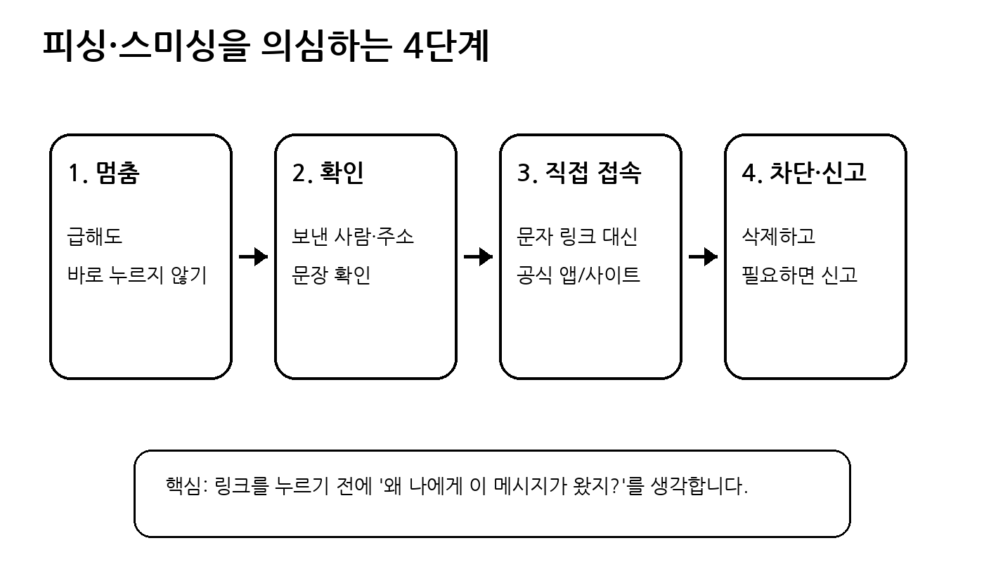

4-1. 피싱과 스미싱의 차이
용어 | 주로 사용하는 수단 | 목적
피싱 | 가짜 사이트, 이메일, 전화 등 | 계정·금융정보 탈취
스미싱 | 문자메시지(SMS) + 링크 | 악성앱 설치 또는 가짜 사이트 유도
한 줄 기억
문자에 링크가 있다고 모두 위험한 것은 아니지만, '급하게 누르게 만드는 링크'는 먼저 의심합니다.

4-2. 스미싱 문자에서 자주 보이는 표현
문자 예시
택배 주소 오류로 배송이 보류되었습니다. 아래 링크에서 수정하세요.

문자 예시
교통법규 위반 과태료가 발생했습니다. 즉시 조회하세요.

문자 예시
모바일 청첩장입니다. 사진을 확인하세요.

문자 예시
고객님의 카드가 결제되었습니다. 본인이 아니면 취소하세요.

문자 예시
지원금 대상자로 선정되었습니다. 신청 마감 전 확인하세요.

위 문장들은 실제 서비스에서도 비슷한 내용을 보낼 수 있기 때문에 '문장 하나'만 보고 판단하면 안 됩니다. 보낸 번호, 링크 주소, 내가 실제로 기다리던 일인지, 공식 앱에서 같은 내용이 확인되는지를 함께 봅니다.

4-3. 링크를 누르기 전에 확인할 것
1. 내가 실제로 기다리던 택배·결제·예약이 있는지 생각합니다.
2. 문자에 적힌 링크를 바로 누르지 않습니다.
3. 공식 앱이나 평소 사용하던 즐겨찾기로 직접 들어갑니다.
4. 브라우저 주소창의 도메인 이름을 확인합니다.
5. 로그인·카드정보·인증번호를 갑자기 요구하면 중단합니다.
[정상 사이트와 가짜 사이트의 브라우저 주소창 비교 실제 화면 이미지 첨부]

주소 확인 예시
naver.com 과 naver-event-login.example.com 은 전혀 다른 주소입니다. 앞부분에 익숙한 단어가 있어도 마지막 도메인을 확인해야 합니다.

4-4. '자물쇠 표시'만 믿으면 안 됩니다
주소창에 자물쇠 또는 HTTPS 표시가 있다는 것은 통신이 암호화되었다는 의미이지, 그 사이트가 반드시 믿을 수 있는 회사의 공식 사이트라는 뜻은 아닙니다. 가짜 사이트도 HTTPS를 사용할 수 있습니다.
[브라우저 주소창의 HTTPS/사이트 정보 표시 실제 화면 이미지 첨부]

핵심
자물쇠 + 주소(도메인) + 내가 직접 접속했는지, 세 가지를 함께 봅니다.

4-5. 전화 피싱(보이스피싱)도 같은 원리
- '지금 바로 송금해야 한다'며 시간을 주지 않는다.
- 검찰·경찰·은행을 사칭하며 비밀번호나 인증번호를 요구한다.
- 가족이 사고를 당했다며 급히 돈을 보내라고 한다.
- 안전계좌로 옮기면 보호해 준다고 한다.
대응
전화를 끊고, 상대가 알려준 번호가 아니라 내가 알고 있는 공식 대표번호로 다시 확인합니다.

4-6. 피싱을 당한 것 같다면
피싱·스미싱 피해는 상황마다 대응이 다릅니다. 아래 순서는 일반적인 초기 대응 흐름입니다.
1. 더 이상 링크를 누르거나 정보를 입력하지 않습니다.
2. 비밀번호를 입력했다면 공식 사이트에서 비밀번호를 변경합니다.
3. 같은 비밀번호를 다른 사이트에서도 썼다면 그 사이트들도 변경합니다.
4. 카드·계좌 정보를 입력했다면 해당 금융기관의 공식 고객센터로 바로 연락합니다.
5. 악성앱을 설치한 것 같다면 네트워크 연결을 끊고 전문가 또는 공식 안내를 받아 점검합니다.
[스마트폰 메시지 앱의 '스팸 신고/차단' 메뉴 실제 화면 이미지 첨부]

주의
피해가 의심될 때는 문자에 적힌 고객센터 번호로 전화하지 않습니다. 공식 홈페이지, 카드 뒷면, 은행 앱 등에서 대표번호를 직접 확인합니다.

실습 4. 피싱 문자 판별하기
문제 1
[택배] 주소가 잘못되어 반송 예정입니다. 지금 수정: http://delivery-check-24.example
판단: ________________________________

강사용 해설: 수상함: 급박한 표현 + 낯선 링크. 택배사 공식 앱에서 직접 확인.
문제 2
평소 이용하는 쇼핑몰 앱 알림: 주문한 상품이 배송 출발했습니다.
판단: ________________________________

강사용 해설: 상대적으로 자연스러움. 그래도 문자 링크보다 앱 주문내역에서 확인.
문제 3
[은행] 계좌 보호를 위해 인증번호 6자리를 상담원에게 알려주세요.
판단: ________________________________

강사용 해설: 매우 위험. 인증번호는 알려주지 않고 전화를 끊은 뒤 공식 대표번호로 확인.

실습 5. 주소창에서 이상한 부분 찾기
https://www.naver.com → 이 주소는 믿을 만한가? 이유: ____________________
https://naver.login-check.example.com → 이 주소는 믿을 만한가? 이유: ____________________
https://pay-confirm.example.net → 이 주소는 믿을 만한가? 이유: ____________________
확인 문제
수업이 끝난 뒤 스스로 풀어봅니다.

1) 스미싱 문자의 링크를 누르는 대신 가장 안전하게 확인하는 방법은 무엇인가?
2) HTTPS나 자물쇠 표시만으로 공식 사이트라고 단정하면 안 되는 이유는 무엇인가?
3) 전화로 인증번호를 요구받으면 어떻게 해야 하는가?

5장. 백업
수업 목표: 백업이 왜 필요한지 설명하고, 중요한 사진과 문서를 다른 저장장치나 클라우드에 복사할 수 있습니다.

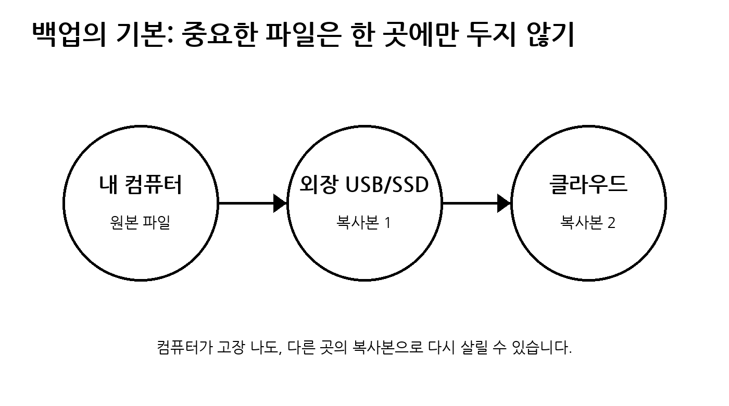

5-1. 백업은 왜 필요한가?
컴퓨터는 언젠가 고장 날 수 있고, 실수로 파일을 지울 수도 있습니다. 랜섬웨어에 감염되거나 노트북을 잃어버릴 수도 있습니다. 백업은 이런 사고가 났을 때 파일을 되살릴 수 있도록 다른 곳에 복사본을 만들어 두는 것입니다.
한 문장
백업은 '문제가 생긴 뒤 하는 것'이 아니라 '문제가 생기기 전에 해 두는 것'입니다.

5-2. 무엇을 백업해야 할까?
- 가족 사진과 동영상
- 이력서, 자격증, 계약서 같은 중요한 문서
- 수업 자료와 과제
- 직장에서 꼭 필요한 작업 파일
- 다시 구하기 어려운 개인 자료
반대로 프로그램 설치 파일처럼 인터넷에서 다시 받을 수 있는 자료는 우선순위가 낮을 수 있습니다.

5-3. USB/외장 SSD에 복사하기
1. USB 또는 외장 SSD를 컴퓨터에 연결합니다.
2. 파일 탐색기를 열고 중요한 폴더를 찾습니다.
3. 폴더를 선택해 복사(Ctrl+C)합니다.
4. USB/외장 SSD를 열고 붙여넣기(Ctrl+V)합니다.
5. 복사가 끝난 뒤 몇 개의 파일을 직접 열어 정상인지 확인합니다.
6. 장치를 안전하게 제거합니다.
[Windows 파일 탐색기에서 문서 폴더를 USB로 복사하는 실제 화면 이미지 첨부]

5-4. 클라우드 백업
OneDrive, Google Drive, 네이버 MYBOX 같은 클라우드 저장공간을 사용하면 인터넷을 통해 다른 장치에서도 파일을 열 수 있습니다. 다만 계정 비밀번호와 2단계 인증을 잘 관리해야 합니다.
[OneDrive 또는 Google Drive에 파일 업로드하는 실제 화면 이미지 첨부]

주의
클라우드도 완벽한 만능 금고는 아닙니다. 계정이 탈취되거나 파일을 잘못 삭제할 수 있으므로 정말 중요한 자료는 다른 저장장치에도 복사해 두는 것이 좋습니다.

5-5. 아주 쉬운 백업 습관
언제 | 무엇을 할까
사진을 많이 옮긴 날 | 외장 저장장치에도 한 번 복사
중요 문서를 작성한 날 | 클라우드 또는 USB에 복사
한 달에 한 번 | 중요 폴더 전체를 점검
컴퓨터를 새로 바꾸기 전 | 필수 파일이 다른 곳에 있는지 확인

실습 6. 내 문서 백업하기
1. 바탕화면에 '보안실습' 폴더를 만듭니다.
2. 메모장으로 '중요한문서.txt' 파일을 하나 만들어 저장합니다.
3. USB 또는 지정된 연습 폴더에 '보안실습_백업' 폴더를 만듭니다.
4. 원본 파일을 복사해 백업 폴더에 붙여넣습니다.
5. 원본과 백업본을 각각 열어 내용이 같은지 확인합니다.
강사 실습 팁
실제 USB가 부족하면 D: 드라이브나 강사가 만든 '가상 백업 폴더'를 사용해 복사 개념부터 연습할 수 있습니다.

확인 문제
수업이 끝난 뒤 스스로 풀어봅니다.

1) 백업은 사고가 난 뒤 하는 것인가, 사고가 나기 전에 하는 것인가?
2) 중요한 파일을 컴퓨터 한 곳에만 보관하면 어떤 문제가 생길 수 있는가?
3) USB에 복사한 뒤 파일을 직접 열어보는 이유는 무엇인가?

마무리. 보안은 '잘 아는 것'보다 '한 번 더 확인하는 습관'
컴퓨터 보안은 어려운 기술을 많이 아는 사람만 할 수 있는 일이 아닙니다. 실제로는 아래 다섯 가지 습관이 큰 차이를 만듭니다.
주제 | 한 줄 행동 규칙
비밀번호 | 길게, 다르게, 가능하면 2단계 인증
개인정보 | 왜 필요한 정보인지 먼저 생각
악성코드 | 출처 불명 파일은 실행하지 않기
피싱·스미싱 | 문자 링크 대신 공식 앱·사이트로 직접 확인
백업 | 중요한 파일은 다른 곳에도 복사

최종 생활 보안 체크리스트
□ 비밀번호를 여러 사이트에서 똑같이 쓰지 않는다.
□ 이메일·금융·쇼핑 계정에는 2단계 인증을 사용한다.
□ 인증번호를 다른 사람에게 알려주지 않는다.
□ 문자 링크는 바로 누르지 않고 공식 앱에서 확인한다.
□ 출처가 모르는 파일은 실행하지 않는다.
□ Windows 보안 검사를 할 수 있다.
□ 중요한 사진과 문서는 백업한다.
[마무리 이미지 첨부 - 방패/자물쇠와 함께 '멈춤 → 확인 → 직접 접속'이 보이는 이미지]

수업용 종합 실습
다음 상황을 순서대로 해결해 봅니다.
- 문자로 '택배 주소 오류' 링크가 왔습니다. 링크를 누르지 않고 택배사 공식 사이트 또는 앱에서 확인합니다.
- 다운로드 폴더에 정체를 모르는 실행파일이 있습니다. 실행하지 않고 출처를 확인합니다.
- Windows 보안을 열어 빠른 검사가 어디에 있는지 찾아봅니다.
- 연습용 계정에서 비밀번호를 안전한 형태로 바꾸는 방법을 설명합니다.
- 연습용 문서 파일을 USB 또는 다른 폴더에 백업합니다.

끝 - 안전한 컴퓨터 사용은 '의심하고 확인하는 습관'에서 시작합니다.

